Patrni
Strukturalni paterni
Adapter patrn je teško primjenjiv na naš dijagram klasa jer su oni interfejsi stopljeni u ViewModele. Ali ako bismo mi željeni npr. da promjenimo / modifikujemo i obogatimo naš način uzimanja glasa, ili da na neki drugačiji način odlučimo da obradimo takve podatke, modificirali bismo taj dio ovako:
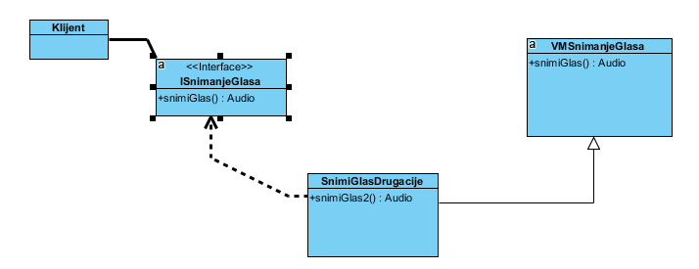
Facade patern je u našem slučaju zadovoljen jer su jasno razgraničeni podsistemi i nedvosmisleno su definirani odnosi među njima.
Decorator patern se može indirektno predstaviti u vidu UserControl-e koja ne zna za okolne „frame-ove“ tj. Forme u koje je smjestena.
Bridge pattern bi poslužio ako bismo uveli novi način čuvanja narudžbi, a bilo nam neophodno da čuvamo i prethodne, ili za goste i sl. Tada bismo putem ovog paterna direktno pozivajuci metode jedne apstrakcije mogli da postignemo istu svrhu nebitno da li koristili novi ili stari način.
Proxy patern nama nije od velike koristi i ne vidimo kakvu bismo to konkretnu i korisnu primjenu ovog paterna mogli primjeniti na anš model. Teško bi bilo uvoditi ovaj patern u dijagram klasa koji je realizovan na MVVM principu.
Composite patern bismo mogli koristii na našoj kolekciji soba i možda olakšali njihovom manipulacjom, no to apsolutno nije potrebno jer distinkcija između takvih objekata nije na kompleksnijem nivou niti zahtjeva neke složenije manipulacije.
Flyweight patern je u mnogome uveliko primjenjen na naš model jer su svi ViewModeli kao glavna podstanja koja se često koriste.

Kreacijski paterni
Singleton patern bi se u našem slučaju mogao iskoristiti za kreiranje jedne jedinstvene instance klase „Hotel“, jer tu su sve karakteristice stavke vezane isključivo za jednu jedinku vezanu za konkretnu građevinu. To bi nam ujedno olakšalo čuvanje i manipulaciju trenutačnim podacima.
Prototype patern bi bio koristan kod nas samo u slučaju čitanja iz baze i obrade tih podataka, da ne bi bespotrebno dolazilo do stalnog otvaranja konekcije, što zna uzeti dosta vremena i što može biti poprilično nestabilno.
Factory Method patern bi mogao biti primjenjiva na objekat tipa „Soba“ jer postoji više tipova sobe i jer cijena predviđena za plaćanje ovisi direktno o tipu sobe. To bi bilo ostvareno na sljedeći način:

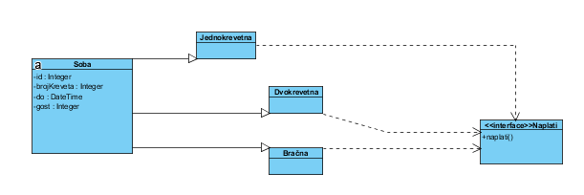

Abstract Factory patern je kod nas naprosto neprimjenjiv jer nema nikakvog ugnježdavanje ni interakcije među zasebnim podsistemima ni njihovom dijelovoma.
Builder patern je kod nas primjenjen već kod konstrukcije transakcija koje se sastoje od kompleksnih objekata narudžbe, koje se pak sastoje od također ne jednostavnih dijelova objekta jelo. Opet, jelo može biti sastavljeno od raznih sastojaka u raznim količinama što znatno komplikuje ovu strukturu i otvara vrata Builder paternu.
Paterni ponašanja
Strategy patern je kod nas bespotreban jer su korišteni algoritmi ciljano i programski pravljeni samo za određene tipove, tako da je sve to već ukopljeno i nema potrebe spuštati te algoritmizacije na niže stupnjeve jer su i oni već dovoljno algoritamski potkovani.
State patern je već obrađen. U skladu s tim koja klasa poziva neku funkcionalnost interfejsa (sada već koju kfunkcionalnost poziva ViewModel u kakvom se stanju zadesi). Tipa kad se uzima glas za različite prostorije, to ovisi o onoga ko govori i kojoj klasi pripada...
TemplateMethod patern posebne funkcionalnosti iz algoritma koje bi se izvadile iz njega samo bi zakomplikovale bespotrebno algoritam i njegovu putanju jer to što bi se izdvojilo ne bi bilo reusable, tresilo bi se dodatno vrijeme na pozivanja i prijenos podataka i bilo bi potpuno bespotrebno jer naši algoritmi, iako u nekim segmentima komplikovani, izvedeni su na jako jednostavan način.
Observer patern je primjenjen, jer kada npr. naš sistem uzima glas od korisnika, on ga direktno obavještava da li je glas uzet i kako je tekla ta procedura. Isto je i za potrebnu afirmaciju glasa prilikom pristupa sobama. Sličnu situaciju imamo i za restoran, kada se promjeni onaj sistem za naručivanje, koji šalje zahtjev za narudžbu, mjenja se i onaj sistem za prijem u kuhinji i onaj sistem za pohranu transakcija u bazu.
Iterator patern nama nije od posebne koristi jer pri svakom pristupu kolekciji nas zanima i od krucijalne nam je važnosti kako je ta kolekcija struktuirana.

